新手前期如果没有人带尽量不要做服饰鞋包和帽子类目，各种侵权比较多，还有易碎品，驱蚊的产品也不要碰

体验分拉到85分 总结

1、上架标题【2元包邮】

2、限购1件

3、新人券满3减1

4、上架50个商品以上

5、商品库存 一个商品设置100个库存

6、安全设置中心 要设置 防薅羊毛

7、新店直接上架 就能卖的动 老店你想快一点，精选联盟开通20%佣金

8、你目标想干200单 满足了 直接删除

9、没必要开运费险

10、体验分维护：假设上周卖了1000单，这周毫不犹豫的准备5%的福利品单量 50单 10000单 500单

体验分注意点

1、店铺没有体验分 千万不要上品 要上福利品

抖店店铺有两大权重

1、体验分

2、商品动销

体验分起店

跑通的模式 500米 就够了！！！

1、新店可以搞

2、体验分直接给我干到93分以上 用福利品500单就够了

3、93分出来后，直接给我干上去2000个品！！！

4、设置优惠券 限时限量购 最终结果是 带10%利润

5、百货类目 已经跑通

带10% 起店后 啥时候 再加利润！！！

店铺销售额到3000后 增加9%的利润

限时限量购 增加

起店流程-标准化可复制的起店流程

1、前期准备 开店 体验分要干到83分以上 200米就够了

个人店不要搞 搞个体店 办个个体户营业执照

2、前3天准备 选品 仓库上架600个品

3、第一天 直接上架400个品

定价：最低sku：2.0+8 其他sku：2.2+8

5.2*2.0+8=18.4 10*2.2+8=30

设置优惠券：7-6 6-5

限时限量购：5折

一单亏2米左右

战略目的：快速成交 打正标签 提升店铺权重

4、第二天到第五天，每天上架100个品 加价

加价：当商品每卖到5单，限时限量购增加0.4折， 最高不超过6.5折，每周最多加两次

加价的同时 把白底图 长图 主图视频 通通给我干上去

加价一定会掉流量 不要慌 加价10个商品 能活下来3个，就够了

5、第8天 把第一天上架没有流量的商品下架 以此类推

这个点一定一定要注意 占着茅坑不拉屎 会影响店铺的动销权重

6、下架多少 上架多少 每天上架不要超过100个 总商品量不要超过900个

7、当有个商品卖到30单以上之后，一定一定要去催好评，最好能带图

8、当你的店铺每天销售额在3000以上的时候，说明你店铺的人群标签准了，那么你再上产品的时候，定价可以增加一点

定价：最低sku：2.1+8 其他sku：2.3+8

前期优惠券设置、限时限量购设置、

当产品销量为5时，修改限时限量购为5.3；销量每增加5单，限时限量购上涨0.3，以此类推。

运营+一个客服 正常可以做4-5家抖店

**我们有抖店社群，一整套最新的抖店起店玩法：从前期选品 到上架操作细节优化，出单后的优化，如何放大流量，怎么增加利润品，后期如何复制店铺，售后处理，有运营老师，有问题都可以在群里问，感兴趣可以找我报名**  
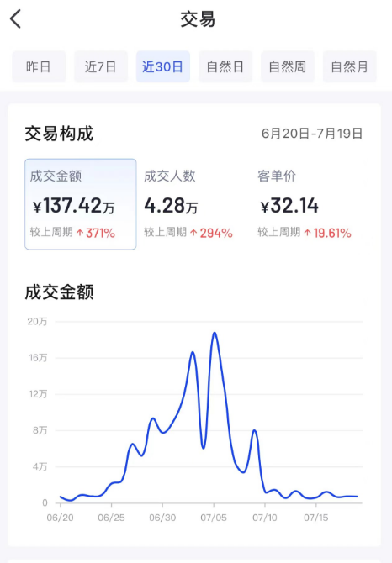  
  
运营分工：确定类目 选品 上架 优化上新+裂变 数据监控(店铺体验分 产品差评率 品退 单品转化率 ）

处理奖惩中心~违规预警及时查看（两次预警就需要及时处理）出单量大的产品 及时对接供应链进行打单软件发货  
  
客服（售后） 售后问题处理：1.避免中差评和品退的出现 2.客户反馈产品问题（优先引导退货退款 选择非品退理由：七天无理由 不喜欢 其他）  
  
客户不愿意申诉退货退款，1.拿客户反馈的问题+素材 去上家申请赔偿 2.根据买家实际情况 进行赔偿、赔偿金额进行统计 每天一上报 进行汇总

品退原因申请的售后 尽可能打电话私下协商解决 不通过平台处理 造成品退

售后 差评率 品退率高的产品 及时反馈给运营 进行下架  
消费者有不满意情绪 第一时间用图片的形式 引导到微信进行处理 售后

拍单 1.新店前期拍单 货损率超过30%及时跟运营沟通 对比上家 及时进行价格调整  
  
2.产品规格及关联对应上家：找到货源平台同款产品里面 最优质（价格 质量 好评率）多链接进行拍单  
  
3.已发货仅退款 及时去上家申请退款 进行快递拦截：我们售后工作台先进行拒绝售后，待她再次发起 减少退货退款自主完结时长  
  
买家发起退货退款及时处理：1.第一时间先拒绝售后 然后联系上家拿到退货地址 新增到地址库 同步到对应店铺，买家再次发起退货退款 我们直接同意售后 把正确的上家地址发给他